Optymalizacja hurtowni danych - raport
Jakub Nowak 197860, Piotr Staszko 197938

- Cel laboratorium

Celem zadania jest przedstawienie problemów dotyczących różnych fizycznych modeli kostek takich jak MOLAP (Multidimensional OLAP) czy ROLAP (Relational OLAP).

- Specyfikacja
liczba faktów - 225 288
rozmiar hurtowni danych - 240,3 MB

Pomiary zostały wykonane na laptopie wyposażonym w procesor AMD Ryzen 7 6800H, 32 GB pamięci RAM oraz 1 TB pamięci wewnętrznej. Używaliśmy systemu Windows 11. Do oceny czasu przetwarzania kostki (ang. cube) użyliśmy SQL Server Management Studio (SSMS) z rozszerzeniem SQL Server Profiler.

- Teoretyczne założenia

 | MOLAP | ROLAP
Czas wykonywania zapytań | Krótki | Długi
Czas procesowania kostki | Długi | Krótki
Całkowity rozmiar | Duży | Mały

- Testowanie
Testowaniu podlegają 3 różne zapytania mdx oraz czas przetwarzania kostki. Brane pod uwagę są dwa modele: MOLAP i ROLAP

1. Ilu uczniów miało wynik z matury <15%?
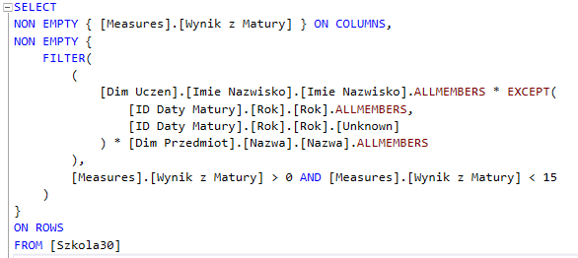

2. Czy uczniowie, którzy wcześniej zaczęli chodzić do szkoły (są młodsi)
lepiej / gorzej napisali maturę?

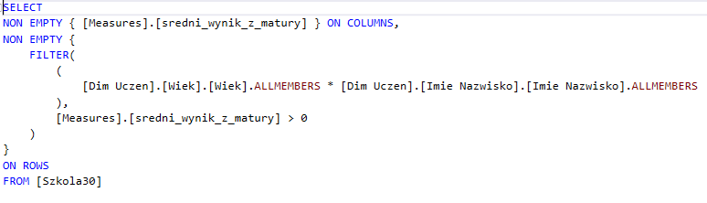

3. Jaki był najwyższy wynik z matury dla ucznia z oceną 2?

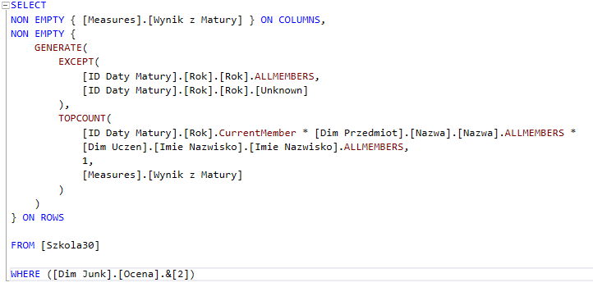

Testy wykonane bez agregacji. Czas podany w [ms].

Procesowanie kostki |  | Zapytanie 1 (mdx 2) |  | Zapytanie 2 (mdx 3) |  | Zapytanie 3 (mdx11)
MOLAP | ROLAP | MOLAP | ROLAP | MOLAP | ROLAP | MOLAP | ROLAP
1772 | 373 | 1142 | 1670 | 807 | 1662 | 692 | 2025
1203 | 294 | 1045 | 1364 | 849 | 1588 | 654 | 896
1287 | 303 | 1072 | 1424 | 1019 | 1614 | 577 | 885
1142 | 390 | 1033 | 1580 | 823 | 1640 | 664 | 754
1208 | 287 | 980 | 1438 | 877 | 1542 | 832 | 1853
1201 | 299 | 970 | 1606 | 847 | 1496 | 743 | 789
1164 | 282 | 950 | 1411 | 847 | 1634 | 720 | 2677
1120 | 279 | 948 | 1379 | 903 | 1606 | 676 | 943
1201 | 280 | 976 | 1384 | 859 | 1534 | 734 | 1429
1256 | 294 | 1012 | 1505 | 880 | 1588 | 687 | 791

Testy wykonane przy użyciu agregacji. Czas podany w [ms].

Procesowanie kostki |  | Zapytanie 1 (mdx 2) |  | Zapytanie 2 (mdx 3) |  | Zapytanie 3 (mdx11)
MOLAP | ROLAP | MOLAP | ROLAP | MOLAP | ROLAP | MOLAP | ROLAP
1642 | 354 | 894 | 1406 | 755 | 1752 | 637 | 823
1245 | 291 | 973 | 1438 | 827 | 1637 | 765 | 853
1221 | 343 | 953 | 1387 | 777 | 1483 | 680 | 843
1163 | 332 | 894 | 1220 | 782 | 1772 | 787 | 828
1211 | 279 | 1002 | 1291 | 778 | 1669 | 730 | 789
1421 | 342 | 954 | 1283 | 855 | 1485 | 700 | 722
1286 | 463 | 913 | 1439 | 880 | 1537 | 624 | 788
1144 | 368 | 1016 | 1232 | 885 | 1567 | 685 | 1974
1201 | 280 | 949 | 1393 | 967 | 1714 | 618 | 799
1256 | 294 | 921 | 1222 | 891 | 1839 | 675 | 780

Uśrednione wyniki testów [ms]
 | Procesowanie kostki |  | Zapytanie 1 (mdx 2) |  | Zapytanie 2 (mdx 3) |  | Zapytanie 3 (mdx11)
 | MOLAP | ROLAP | MOLAP | ROLAP | MOLAP | ROLAP | MOLAP | ROLAP
Średnia (bez agregacji) | 1255.4 | 308.1 | 1012.8 | 1476.1 | 871.1 | 1590.4 | 697.9 | 1304.2
Średnia (z agregacją) | 1279 | 334.6 | 946.9 | 1331.1 | 839.7 | 1645.5 | 690.1 | 919.9
Średnia | 1267.2 | 321.4 | 984.4 | 1403.6 | 855.4 | 1618 | 694 | 1112

- Cache i agregacje
Agregacje:

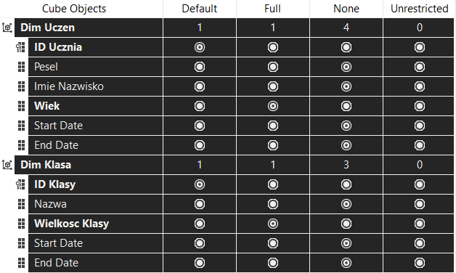

Cache:

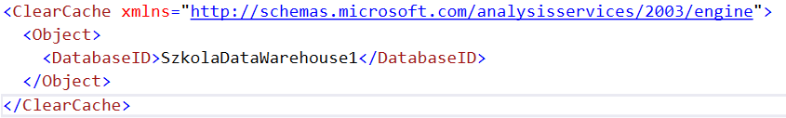

- Podsumowanie

- Przetwarzanie kostki

Średni czas przetwarzania kostki: MOLAP - 1267.2 ms, ROLAP - 321.4 ms. Można łatwo zaobserwować, że wykorzystując model ROLAP kostka przetwarza się 4 razy szybciej. Wynika to z faktu, że ROLAP operuje bezpośrednio na danych w relacyjnej bazie i nie wymaga przechowywania wszystkich agregatów. MOLAP natomiast przetwarza pełne dane, agregaty i metadane w swojej strukturze kostki, co wydłuża czas przetwarzania, zwłaszcza przy dużej ilości danych.

- Wykonywanie zapytań

 | MOLAP [ms] | ROLAP [ms]
Zapytanie 1 | 984.4 | 1403.6
Zapytanie 2 | 855.4 | 1618
Zapytanie 3 | 694 | 1112

MOLAP wykonuje zapytania około 2 razy szybciej niż ROLAP. Dzieje się tak, ponieważ MOLAP na etapie wykonywania zapytania ma już pobrane wszystkie potrzebne dane (po przetworzeniu kostki), nie musi odpytywać bazy o informacje i może natychmiast obliczać wynik.

- Agregacje

 | Procesowanie kostki |  | Zapytanie 1 (mdx 2) |  | Zapytanie 2 (mdx 3) |  | Zapytanie 3 (mdx11)
 | MOLAP | ROLAP | MOLAP | ROLAP | MOLAP | ROLAP | MOLAP | ROLAP
Średnia (bez agregacji) | 1255.4 | 308.1 | 1012.8 | 1476.1 | 871.1 | 1590.4 | 697.9 | 1304.2
Średnia (z agre-  gacją) | 1279 | 334.6 | 946.9 | 1331.1 | 839.7 | 1645.5 | 690.1 | 919.9

Po przeanalizowaniu wyników można zauważyć, że użycie agregacji przyspiesza wykonanie zapytań zarówno dla MOLAP jak i ROLAP. Agregacje wykonują się tylko jeden raz, dzięki czemu w dalszych operacjach zmniejszana jest złożoność obliczeniowa, co bezpośrednio wpływa na wydajność. W obu modelach procesowanie kostki trwa dłużej przy korzystaniu z agregacji, ponieważ w tym czasie są one obliczane.

7. Wnioski

Przeprowadzone testy dostarczają wielu wartościowych informacji przedstawiających charakterystykę i działanie różnych fizycznych modeli kostek oraz wpływu agregacji na wykonywanie procesów. Obserwacje były zgodne z założeniami teoretycznymi:
- MOLAP: Dłuższy czas procesowania kostki, szybsze wykonywanie zapytań
- ROLAP: Krótszy czas procesowania kostki, wolniejsze wykonywanie zapytań
- Agregacje: Zwiększają wydajność wykonywania zapytań, ale wydłużają czas procesowania kostki

